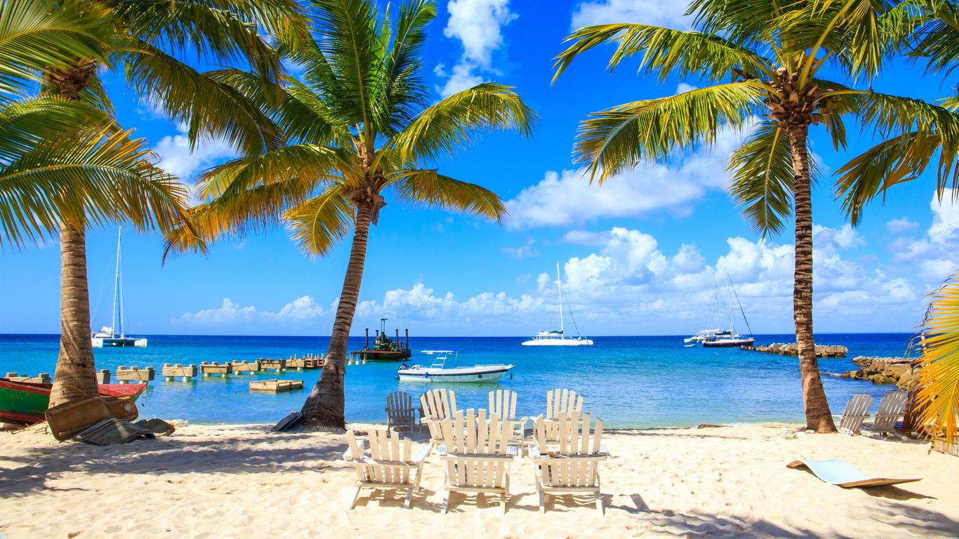
PUNTA CANA UN PARAÍSO TROPICAL

“Despierta con el sonido del mar, relájate con la brisa del caribe”
 4 DIAS -  3 NOCHES
Fecha de salida: 04 a 07 marzo, 2027

VALOR POR ADULTO DESDE | $3.875.000
VALOR POR CHD ENTRE 2 Y 11 AÑOS | $3.020.000
HOTEL SUNCAPE COCO

EL PROGRAMA INCLUYE:

- Tiquete aéreo en la ruta Medellín – Punta Cana -Medellín
- Equipaje permitido objeto personal + Carrión de 10 kilos en cabina
- Traslados Aeropuerto – Hotel seleccionado – Aeropuerto en servicio
compartido
- Alojamiento 3 noches 4 días en el hotel Sunscape coco
- Desayunos, almuerzos y cenas diarias tipo buffet y a la carta
- Bebidas y licores ilimitados
- Snacks entre comidas
- Impuesto de alojamiento
- Tarjeta de Asistencia médica hasta los 74 años con coberturas de
55.000 USD + 17.500 USD en preexistencias.
- Sim card con datos ilimitados por los 4 días del programa
- Fee Administrativo

EL PROGRAMA NO INCLUYE:

- Gastos no especificados en el programa
- Gastos personales
- Propinas
- Cualquier servicio no especificado claramente en el itinerario

NOTA IMPORTANTE:
  - Tarifas sujetas a cambio sin previo aviso y a la disponibilidad al momento de reservar
  - Todo pago con tarjeta de crédito tiene un incremento por el banco de 4.5 %
  - A todo ciudadano colombiano se le recomienda presentar carnet de vacuna de fiebre amarilla vigente

GRUPO EMPRESARIAL JMG TRAVEL SAS con RNT 131889 expedido por el Ministerio de Comercio Industria y Turismo, amparada y regulada por el régimen de responsabilidad que establece la cláusula de responsabilidad sobre el decreto 2438/2010 y la ley 300/96 su D.R. 1075/97, ley 1480 de 2011 y demás decretos reglamentarios. G.E. JMG TRAVEL SAS no asume responsabilidad frente a los usuarios por el servicio de transporte aéreo, salvo que se trate de vuelo fletado y de acuerdo con las condiciones del transporte. Está comprometida con el cumplimiento de la Resolución 3860 de 2015 sobre sostenibilidad turística y la ley 679 de 2001 sobre la prevención de la prostitución, la pornografía, el turismo sexual, y demás formas de abuso sexual con niños, niñas y adolescentes. No apoya el comercio ilegal de especies de flora y fauna, respeta y promueve la conservación la biodiversidad, acorde a la Ley 17 de 1981 para prevenir, castigar y rechazar todo acto que maltrate y atente contra la vida de las especies animales del país y la ley 1333 de 2009 para evitar la contaminación o realización de acciones en contra del medio ambiente. No apoya el comercio ilegal de bienes culturales, respeta y promueve la conservación de nuestra cultura, acorde la ley 63 de 1986 para la prevención del tráfico ilegal de los bienes culturales del país y la ley 1185 de 2008 que busca la salvaguardia, protección, sostenibilidad, divulgación y estímulo para los bienes del patrimonio cultural de la Nación.

